Comunicato stampa
SOSTENIBILITÀ: IMPRESE ANCORA POCO CONSAPEVOLI E POCO MOTIVATE RISPETTO ALLA TEMATICA
Commercialisti: il 94% dei professionisti ritiene necessaria la formazione per la categoria

Bologna, 13 ottobre 2022 – In occasione del Convegno Nazionale “Il valore della sostenibilità” in programma venerdì 14 e sabato 15 ottobre 2022 e organizzato dal Consiglio Nazionale dei commercialisti insieme all’Ordine dei Dottori Commercialisti e degli Esperti Contabili di Bologna Nomisma presenta il programma “Play Sustainability”. Nato dalla collaborazione tra l’istituto di ricerca bolognese e la Fondazione Nazionale di ricerca dei commercialisti, Play Sustainability ha lo scopo di consolidare la cultura della sostenibilità tra i professionisti e trasmettere l’urgenza del processo di transizione ecologica, oltre a veicolare il valore degli strumenti ESG per valutazioni più efficaci e con minor rischio. Nella sessione plenaria di venerdì 14 Nomisma presenterà i risultati della prima release dell’Osservatorio annuale che fa luce sulle scelte e gli investimenti suggeriti dai professionisti alle imprese, nel processo di transizione verso la sostenibilità.

IL CAMPIONE
L’indagine - sottoposta ad un campione di 1.162 professionisti iscritti all’Albo dei Dottori Commercialisti e degli Esperti Contabili e operanti su tutto il territorio nazionale - ha come obiettivo fare il punto rispetto al processo di transizione verso la sostenibilità delle imprese clienti, monitorandone gli strumenti, le scelte e gli investimenti in ambito ambientale, sociale e di governance.
La prima parte dell’indagine ha focalizzato la propria attenzione sugli ambiti consulenziali offerti ai propri clienti dagli Studi di Commercialisti, al fine di verificare quanto presidiare l’ambito della sostenibilità rappresenti un elemento strategico per la categoria.
Tra i servizi che gli studi dei Commercialisti offrono alle proprie imprese clienti, la consulenza strategica e la consulenza finanziaria - nell’alveo delle quali rientrano le tematiche della sostenibilità - sono servizi non ancora pienamente diffusi, essendo offerti alle imprese clienti rispettivamente dal 33% e dal 24% degli studi. A questo proposito si evidenziano significative differenze per classe di età dei Commercialisti, con gli intervistati under 40 più orientati a offrire questo tipo di servizi alle proprie imprese clienti.

E tra gli studi che offrono consulenza strategica, solo il 28% indirizza la propria consulenza anche su tematiche legate alla sostenibilità ambientale, sociale e di governance (9% sul totale degli Studi di Commercialisti).
Sebbene il 44% degli intervistati ritenga che presidiare l’ambito della sostenibilità ambientale, sociale e di governance rappresenti un elemento chiave per il proprio studio e per la professione del Commercialista in generale, la quasi totalità (94%) dei Commercialisti dichiara di non essere sufficientemente preparata per offrire consulenza in tale direzione e di necessitare, conseguentemente, di specifica formazione.
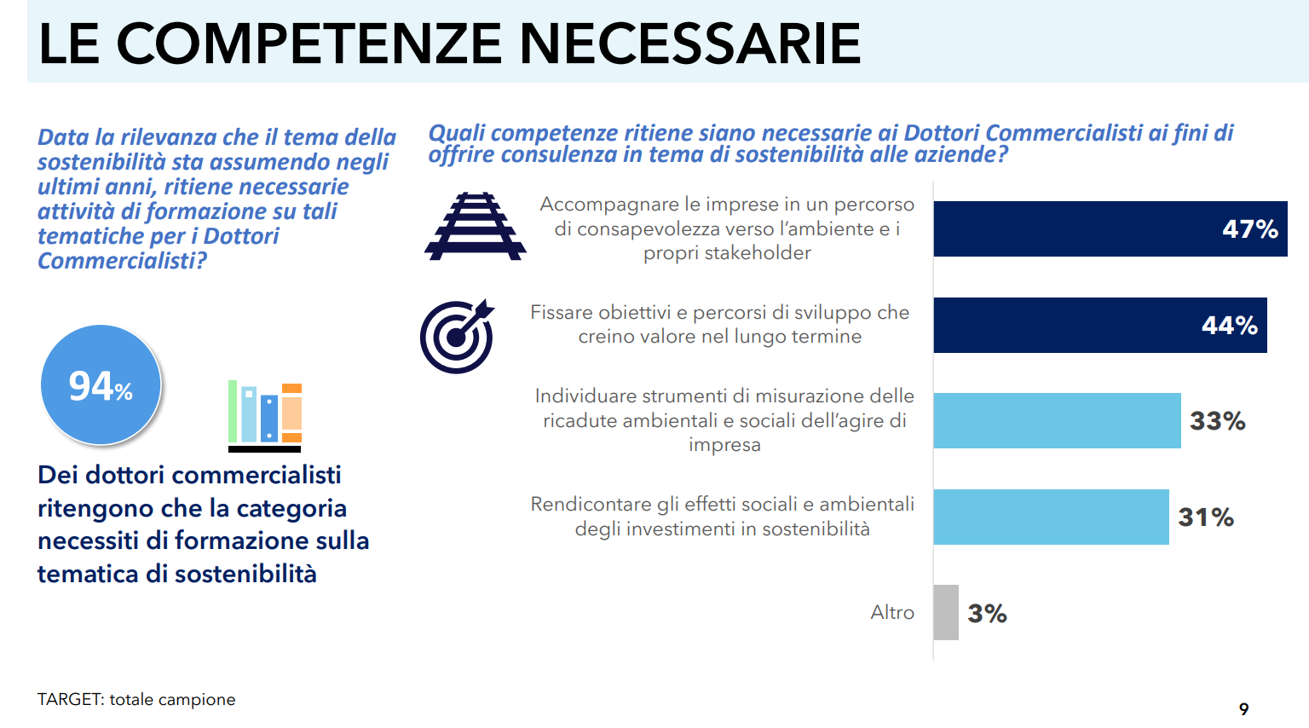
Tra le competenze da sviluppare per offrire consulenza in tema di sostenibilità alle aziende vi è, in primis, la necessità di accompagnarle in un percorso di consapevolezza (47%), fissare obiettivi e percorsi di sviluppo che creino valore nel lungo termine (44%), individuare strumenti di misurazione delle ricadute ambientali e sociali dell’agire di impresa (33%) e rendicontare gli effetti sociali e ambientali degli investimenti in sostenibilità (31%).

SOSTENIBILITÀ: L’IDENTIKIT DEL COMMERCIALISTA SENTINELLA
Ad essere particolarmente sensibili alle tematiche inerenti alla sostenibilità sono soprattutto i giovani Commercialisti sotto i 40 anni, che esercitano la professione in studi strutturati (con almeno 6 addetti), le cui imprese clienti appartengono prevalentemente al comparto industriale e già attive sul tema della sostenibilità. I “commercialisti sentinella” ritengono che nei prossimi 3/5 anni ambiente, governance e lavoratori siano gli aspetti su cui

le imprese dovranno investire maggiormente in materia di sostenibilità e che le tematiche di maggiore interesse richieste dalle imprese agli studi di Commercialisti saranno principalmente legate alla consulenza strategica, organizzativa e al controllo.

ORIENTARSI ALLA SOSTENIBILITÀ: LE IMPRESE
Secondo i professionisti intervistati le imprese sono ancora lontane dalla consapevolezza dell’importanza e della strategicità dei temi legati alla sostenibilità: soltanto il 9% appare motivato ad adottare azioni e strumenti per implementarla in azienda.
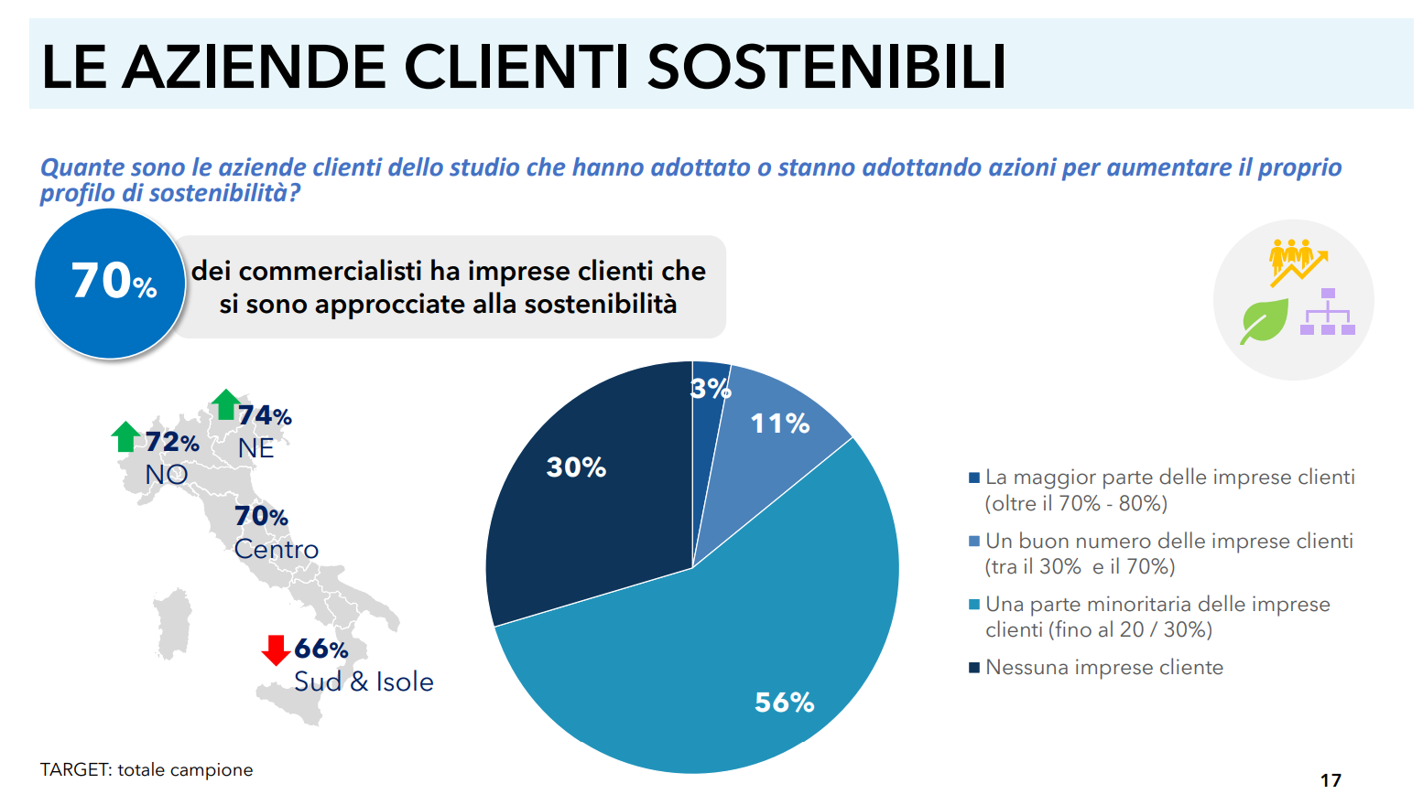
Per le imprese, l’ambito prioritario di intervento sui temi di sostenibilità è quello sociale: il 49% ritiene infatti strategico intraprendere azioni volte ad accrescere il benessere dei dipendenti e a migliorare la sicurezza in ambiente lavorativo. Rivestono una importanza secondaria sostenibilità di governance (etica, privacy, parità di genere…) e ambientale, sulla rilevanza delle quale converge, rispettivamente, il 39% e il 34% degli intervistati.
Ma a quale valore associano la sostenibilità le aziende? Secondo i Commercialisti la maggioranza delle imprese ritiene l’approccio alla sostenibilità una responsabilità nei confronti della collettività e delle generazioni future, un dovere etico e morale, sebbene si evidenzi una quota non minoritaria di imprese che lo ritiene principalmente un fattore reputazionale, utile ad accrescere la propria brand reputation e chi lo considera un mero adempimento.

Ad oggi, il 70% dei commercialisti intervistati dichiara di avere almeno 1 impresa cliente che si è approcciata a tematiche sostenibili. Si tratta in particolare di imprese di medie e grandi dimensioni, localizzate prioritariamente nel Nord Est e nel Nord Ovest del Paese, appartenenti soprattutto al comparto industriale.
Attualmente la metà delle aziende (50%) impegnate nel processo verso la sostenibilità sta procedendo in modo autonomo – non accompagnata da soggetti terzi –, mentre il 32% si è rivolta a consulenti finanziari e fiscali, e il 12% ha richiesto la consulenza del proprio commercialista. Il servizio maggiormente richiesto allo Studio Commercialista concerne il supporto per l’ottenimento di incentivi (62%).
Ambiente e governance sono gli ambiti per i quali le imprese chiedono più frequentemente consulenza agli Studi dei Commercialisti.
I principali vantaggi riscontrati dalle imprese che si adoperano per migliorare la propria sostenibilità afferiscono prevalentemente ad aspetti reputazionali, quali il miglioramento della fiducia da parte degli stakeholder (36%), una maggiore legittimazione nei confronti del territorio e della comunità in cui opera l’azienda (27%), una migliore capacità di attrarre nuovi talenti (24%). Secondari sono invece gli aspetti economici, tra i quali si segnala la riduzione dei costi di gestione legati al consumo di risorse (21%).
Parimenti, i principali fattori che rendono difficoltosa l’adozione di pratiche sostenibili - fattori organizzativi (53%), mancanza di competenze interne (25%), costi di investimento (21%) - non sono riconducibili a questioni economiche.
Le imprese che hanno sostenuto investimenti in sostenibilità (o prevedono di farlo) lo hanno fatto (o lo faranno) nel 68% dei casi in modo autonomo, nel 32% attraverso partnership con altri soggetti. In media questo tipo di investimenti viene sostenuto nel 62% dei casi attraverso la fruizione di incentivi. Solo il 35% dei commercialisti ha almeno un’impresa cliente che ha adottato o prevede di adottare un rating ESG nei prossimi mesi.
Le azioni di sostenibilità adottate vengono veicolate principalmente attraverso il sito internet dell’azienda (49%), il bilancio di sostenibilità (28%), o sui social aziendali (16%).
Quali sono gli ambiti in materia di sostenibilità ritenuti maggiormente interessanti dalle imprese nei prossimi 3/5 anni? Il 66% dei Commercialisti ritiene che sia l’ambiente l’ambito sul quale le imprese dovranno investire prioritariamente, seguito dai lavoratori (44%), la sicurezza (39%), e la qualità (33%). Consulenza strategica (53%), consulenza organizzativa e controllo (48%), contabilità e i bilanci (43%) saranno i servizi di maggior interesse per le imprese clienti dei Commercialisti nei prossimi anni.
“Da questa indagine – afferma il presidente del Consiglio nazionale dei commercialisti, Elbano de Nuccio – emerge un ritardo, sia tra le imprese che tra i professionisti, nella piena

comprensione dei vantaggi che possono derivare dai temi legati alla sostenibilità. Si pone per entrambi la necessità di familiarizzare con adempimenti di cui al momento non sempre si riesce a percepire la portata, la sostanziale ineludibilità e il valore aggiunto. Sarà fondamentale per le aziende intuire l’importanza della consulenza strategica che i commercialisti potranno offrire. Dal canto nostro, dovremo essere preparati su attività che stanno evolvendo anche in funzione della nuova normativa europea: reporting, assurance, finanza, per le grandi aziende e per le PMI, ma anche per gli enti del terzo settore e le pubbliche amministrazioni. Con le imprese siamo chiamati ad un cambio di paradigma culturale. Dobbiamo crescere insieme”.
“I dati emersi dall’Osservatorio ci confermano che esiste una fascia alta di imprese che si occupa di sostenibilità a differenza delle PMI che procedono ancora in modo incerto e inconsapevole, nonostante il mondo finanziario le stia valutando sotto il profilo della sostenibilità” – sottolinea Marco Marcatili, Responsabile Sviluppo e sostenibilità di Nomisma. “A questo proposito il ruolo dei commercialisti è fondamentale perché sono le prime antenne che possono aiutare le imprese a crescere sotto il profilo della sostenibilità a patto che sviluppino il giusto profilo di competenze”.

Ufficio Stampa di Nomisma
ufficiostampa@nomisma.it
Edoardo Caprino – 339 5933457
Giulia Fabbri – 345 6156164
Ufficio stampa Consiglio nazionale commercialisti
stampa@commercialisti.it
Mauro Parracino – 334.3837514
Tiziana Mastrogiacomo – 333.9917688

